摘 要
命名实体识别一直是自言语言处理领域中的重要研究问题。随着互联网上各种信息的快速增长，需要被识别的命名实体类别也逐渐增多。对于传统方法的一些弊端，如需要较多人力进行人工标注语料，传统的统计及机器学习算法不能普适于各种类别的命名实体，开放式实体识别成为一个新思路。
本文利用半结构化数据处理方法和多种打分算法，研究并实现了一个开放式实体识别系统。本系统通过给定一系列相同且不限于具体领域的种子词，利用搜索引擎接口爬取一定量网页文本，根据半结构化处理方法进行网页模板识别，进而识别候选实体，然后利用多种打分算法对候选实体进行打分排序输出。

关键词：命名实体识别；开放网络；打分算法；种子词

Abstract
Named entity recognition has been an important research problem in the area of Natural Language Processing. With the rapid growth of a variety of information on the Internet, more and more categories of named entity should be recognized. For some of the drawbacks of traditional methods, such as the need for much manpower to tag corpus and the traditional statistical and machine learning algorithms can not be used for named entities in various categories, the open entity recognition becomes a new idea.
This paper uses semi-structured data processing methods and some ranking algorithms to implement an open entity recognition system. With the seeds in some category, the system uses the search engine interface crawling a certain amount of pages of text. Then it recognizes page templates with semi-structured approach, and identifies candidate named entities. And then it uses some ranking algorithms to score candidate named entities and sorts them for output.

Keywords: named entity recognition, open network, ranking, seed entities

目 录
摘 要 I
Abstract II
第1章 绪论 1
1.1 课题背景 1
1.2 项目开发的目的和意义 1
1.3 研究现状及分析 1
1.4 本文主要工作内容 2
第2章 实体识别系统需求分析 3
2.1 实体识别系统需求概述 3
2.1.1 实体识别系统功能需求 3
2.1.2 实体识别系统优化需求 4
2.1.3 实体识别系统性能及扩展需求 4
2.2 本章小结 4
第3章 实体识别系统设计 5
3.1 实体识别系统总体设计 5
3.1.1 实体识别系统架构设计 5
3.1.2 实体识别系统流程设计 6
3.1.3 实体识别系统辅助模块设计 7
3.2 实体识别系统详细设计 8
3.2.1 爬虫模块详细设计 8
3.2.2 抽取模块详细设计 9
3.2.3 打分模块详细设计 11
3.3 本章小结 12
第4章 实体识别系统实现 13
4.1 爬虫模块实现 13
4.1.1 核心类图 13
4.1.2 核心类功能介绍 14
4.2 抽取模块实现 15
4.2.1 核心类图 15
4.2.2 核心类功能介绍 16
4.2.3 构建网页模板算法 17
4.3 打分模块实现 20
4.3.1 核心类图 20
4.3.2 核心类功能介绍 21
4.3.3 Random Walk算法 22
4.3.4 PageRank算法 26
4.3.5 贝叶斯集合算法 28
4.4 实体识别系统实现结果 31
4.5 本章小结 32
第5章 实体识别系统测试与性能分析 33
5.1 实体识别系统评测 33
5.1.1 评测方法 33
5.1.2 评测基准 34
5.1.3 评测数据 34
5.1.4 评测结果 34
5.2 本章小结 35
结 论 36
参考文献 37
哈尔滨工业大学本科毕业设计（论文）原创性声明 38
致 谢 39
附录1 外文文献译文 40
附录2 外文文献原文 41

绪论

课题背景
本项目来源于哈尔滨工业大学网络智能研究室产品WI输入法智能词库挖掘与扩展系统子工作模块，本系统将作为词库扩展系统核心模块。

项目开发的目的和意义
在实现信息抽取过程中，命名实体的识别是一项具有关键作用的技术之一。计算机语言学所研究的命名实体是指句子中有确定含义的名词。中文命名实体识别是指识别出文本中这些特定的实体。
它在信息抽取、自动问答、机器翻译和信息检索等多种自然语言处理技术中起着至关重要的作用，是这些技术实现的基础。由于命名实体是信息的主要载体而且包含了文本中重要信息，因此能否高质量高效率地识别这些命名实体成为影响信息抽取的关键环节。
项目开发旨在综合现在实体识别技术比较前沿的研究成果，选择了从开放网络中，通过对互联网页面的分析，以期完成能够获得所需相关类别的实体词的系统。

研究现状及分析
近年来，命名实体识别的研究逐步升温，国内外的很多会议都关注命名实体识别的研究。
（1）信息理解系列会议 1996年，MUC-6^{[1,2]}首次将命名实体评测作为信息抽取的一项子任务被引入。这次会议中提出要在七个类别上进行命名实体的识别，分别是：人名、地名、机构名、时间、日期、货币和百分比。在其后的MUC-7^{[3]}、IEER-99、CoNLL-2002等会议上，也都将命名实体识别指定为一项任务。
（2）自动内容抽取评测会议 2000年12月由美国国家标准技术研究所组织的自动内容抽取(Automatic Content Extraction，ACE)评测会议将实体识别作为它评测的两大任务之一。命名实体可以看作是 ACE 识别的实体的子集。ACE 识别的实体更像是名词短语，可以嵌套，类别也更多，同时还需要确定实体间的共指关系，因此难度较大。
（3）863评测会议 国家 863 命名实体识别评测小组在 2004 年度命名实体识别评测大纲中，描述了对命名实体主要任务的定义：“命名实体任务由三个子任务组成(命名实体、时间表达式、数字表达式)。被标注的表达式为命名实体(组织、人、地点)、时间(日期、时间)及数量。
早期有很多是针对单一命名实体的研究^{[4]}，研究最多的是人名，其次是地名，组织名最复杂也最困难，因此研究最少。命名实体识别的方法主要可以分为两大类：基于规则的方法和基于统计的方法^{[5]}，基于规则的方法是命名实体识别最初使用的方法，其核心就是要找出命名实体的构成规则，然后用规则与字词序列进行匹配。
早期的命名实体识别系统大多是基于人工定义的规则进行识别，人工定义识别规则则需要花费大量的人力去设计规则、改造现有规则，而且对于文本中命名实体出现的各种特殊情况也都难以较好的覆盖。采用这种方法的系统主要有 FACILE系统^{[6]} ，NTU 系统^{[7]} 和 OKI 系统^{[8]} 等
90年代，中国国内的命名实体识别研究工作也逐步展开。例如，1995年孙茂松等人开展的中文人名实体识别研究^{[9]}。随着中文命名实体识别的发展，其主要研究方法也从人工定义规则走向了基于统计与机器学习的方法，例如，最大熵模型^{[10]}、层叠隐马尔科夫模型^{[11]}、层叠CRF模型^{[12]}，多Agent系统等等^{[13]}。
除此之外，一些研究者尝试将基于规则的命名实体识别方法和基于机器学习的方法进行结合，取得了一定程度的效果提升。例如，Lin等人将命名实体识别分成两个阶段^{[14]}，第一阶段采用最大熵模型进行命名实体识别，第二阶段利用字典和人工定义的规则模式进行修正，提高了识别效果。RC Wang等人的从海量网页中自动词扩展的研究^{[15]}也给本文带来了很大的启发。

本文主要工作内容
（1）综述命名实体识别技术的发展状况，简要地介绍开放式实体识别系统的发展背景和特点。
（2）介绍如何实现开放式实体识别系统所用到的相关算法，包括：半结构化数据处理、网页模板识别算法、PageRank算法、随机漫步算法、贝叶斯集合打分算法。
（3）详细介绍了开放式实体识别系统的总体设计，以及相关技术细节的实现过程。同时也对本系统进行了详细的性能评测。
（4）综合分析系统评测结果，对系统的优点和不足加以分析。

实体识别系统需求分析
本项目主要目的即给定一批特定语义类别的种子词，例如“奥迪，奔驰”，自动地从网络开放文档中自动获得同一语义类别的候选实体词，如“宝马、本田、保时捷、路虎、丰田、雷克萨斯”等等。

实体识别系统需求概述
系统应当可以通过给定一系列相同且不限于具体领域的种子词，自动列出与该系列种子词相同领域的一些其他中文命名实体，并根据词汇相似度排序，得到大致令人满意的结果。
例如图2-1所示，当给出种子词为（本田、奔驰、奥迪）时，系统可从开放网络中获得（丰田、宝马、保时捷、雷克萨斯、路虎、大众）等相关词汇，并给出词汇的相关度。
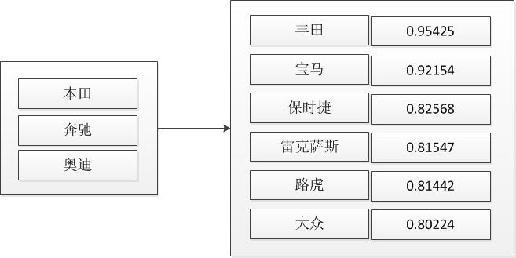
图2-1 系统功能说明

实体识别系统功能需求
通过以上需求分析，可将系统功能主要划分为以下三个部分：
- 通过给定一系列相同且不限于具体领域的种子词，利用搜索引擎接口爬取一定量网页文本。
- 根据半结构化处理方法进行网页模板识别，进而得到一系列候选词。
- 利用多种打分算法对候选实体与种子词之间的相似程度进行量化，排序输出。
- 不断积累实体及其相关类别数据，建立个性化知识网络库。

实体识别系统优化需求
- 在单次和迭代运行两方面对多种打分算法进行评测和参数调整。最后综合分析系统结果。
- 后台程序不间断运行，尽可能排除各种错误情况，冰记录到日志文件中，实时更新数据库内容。

实体识别系统性能及扩展需求
- 对于系统给出的最终结果，其准确率应该达到90%以上。
- 对于指定输入，若存在结果集，系统应该在10s内给出相应结果。
- 后台程序不间断运行，迭代获取种子词集合，并根据种子词集合获取相似的命名实体，存储在数据库中。
- 对特定实体集合进行聚类处理，形成多种个性化类别，类别数量可根据爬取进度实时增加。
- 对类别进行再次聚类形成 [ 子类别 => 父类别 ] 关系二元组。
- 对新获取的实体进行归类，最终得到 [ 实体 => 子类别 => 父类别 ] 关系三元组。
- 爬取时记录所有实体信息（包含来源种子词、子类、父类、爬取日期、来源页面、与种子词相似度、是否确认等信息）

本章小结
本章主要阐述了系统的主要任务，即通过给定一系列相同且不限于具体领域的种子词，系统自动列出与该系列种子词相同领域的一些其他中文命名实体，并根据词汇相似度排序。
并详细分析了系统在实现过程中将完成的细节功能，以及优化和拓展方向，最终网页界面将展示爬取到的类别下所有实体信息（包含来源种子词、父类、爬取日期、来源页面、与种子词相似度、是否确认等信息）。

实体识别系统设计
本章将阐述针对以上需求分析进行的系统设计方案。

实体识别系统总体设计
本节将概要地描述系统在概要设计过程中得出的总体设计方案，系统架构设计、系统流程设计、以及辅助模块设计。

实体识别系统架构设计
图3-1为开放式实体识别系统功能结构图，它展示了系统的总体功能模块架构，以及三大模块下各子模块结构。
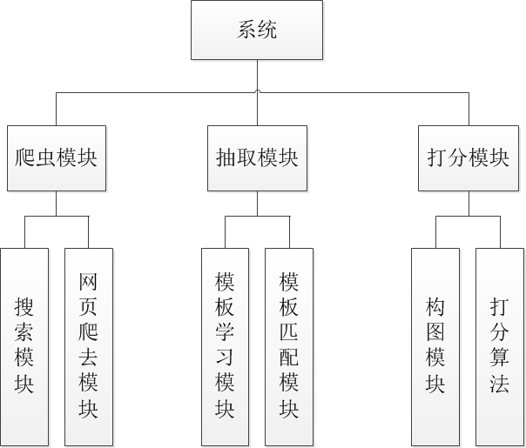
图3-1 开放式实体识别系统功能结构图

由图3-1可见，本系统内部由三大模块构成：爬虫模块、抽取模块、打分模块。为保证各模块之间的独立性与系统的分层次结构，各模块之间采用单一接口相连接。

表3-1为开放式中文实体识别系统的总能架构描述，展示了三大模块及其子模块的大致功能划分。

表3-1 总体功能架构介绍
模块 | 子模块 | 功能介绍
爬虫模块 | 搜索子模块 | 本模块通过对百度、Google、Bing、Yahoo搜索引擎接口的调用，获得以种子词为关键字的搜索结果链接。
爬虫模块 | 网页爬取子模块 | 根据搜索结果链接，通过网页爬虫获得链接对应的网页文本。
抽取模块 | 模板学习子模块 | 通过获得的网页文本页面以及给出的关键字，即种子词，发现关键字在网页文本中的位置，通过半结构化数据处理，利用网页模板识别算法，获得网页模板。
抽取模块 | 模板匹配子模块 | 根据网页模板和网页文本识别出候选实体词。并记录所有候选词信息（包含来源种子词、子类、父类、爬取日期、来源页面、与种子词相似度、是否确认等信息）
打分模块 | 建立关系图子模块 | 根据种子词、网页模板、候选词建立有向关系网络图。
打分模块 | 打分算法子模块 | 用配置的Rank算法，依据关系图对候选实体打分排序。

实体识别系统流程设计
三个主要模块之间基本相隔离，由数据通道传输JSON格式的数据，系统具体运行流程如下：
- 输入两个以上相同但不限于何种领域的种子词；
- 种子词预处理（去除空格、特征符号，编码转换、种子词组合等）
- 通过Google搜索、Google API、百度搜索、Bing搜索、Yahoo搜索等接口，查找相关网页；
- 取前500个搜索结果，下载网页内容；
- 根据种子词组合，构建网页模板（网页模板：为表达包含种子词的上下文特征而构建的正则式）；
- 在同网页中提取被相同网页模板包含的其他词，生成候选词列表；
- 利用模板相似度、出现位置以及共现次数等信息作为打分依据，采用特定打分算法为每一个候选词打分排序；
- 输出排序结果前100个候选词作为最终结果。
图3-2为开放式实体识别系统系统流程设计图，它展示了数据流向，各模块、各功能之间的交互关系，以及整个系统运行的设计方案。
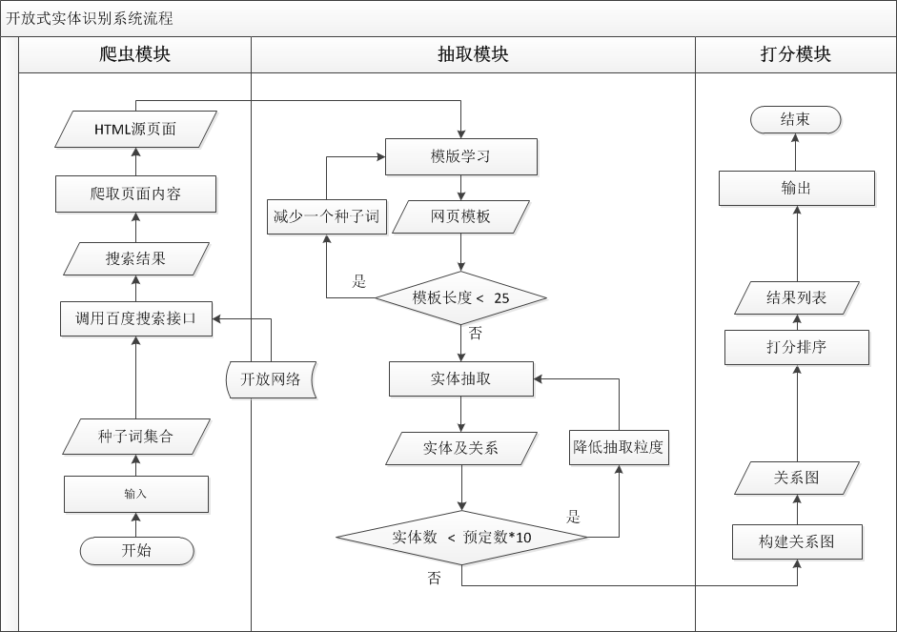
图3-2 开放式实体识别系统流程设计图

实体识别系统辅助模块设计

展示模块
前台任务列表及结果展示页面采用AJAX方式实时请求服务端，获取数据库内容，展示实时爬取、抽取及排序结果。

日志模块
系统所有日志格式、等级统一配置，实时记录调试信息到文件中，便于检查错误以及查看系统状态。

配置模块
系统的采用配置文件的方式规定系统采用的多种参数方案，具体包含以下可配置信息：
- 搜索种子词时的搜索接口（可采取多个接口组合的方式） 包括Google搜索、Google API、百度搜索、Bing搜索、Yahoo搜索；
- 各搜索接口API Key；
- 采用的打分算法
- RWK: Random Walk随机漫步
- PRK: PageRank
- WLW: Wrapper Length被包含的网页模板长度
- EDF: Extracted Document Frequency 提取网页次数
- EWF: Extracted Wrapper Frequency 提取模板次数
- ETF: Extracted Term Frequency 提取候选词次数
- 最终输出的结果数目；
- 爬取所得网页最大size；
- 网络超时（毫秒）
- 网页模板最小长度
- 储存位置（结果、日志、缓存、停用词表）

实体识别系统详细设计

爬虫模块详细设计
图3-3是爬虫模块流程图，详细展示了爬虫模块的工作流程。

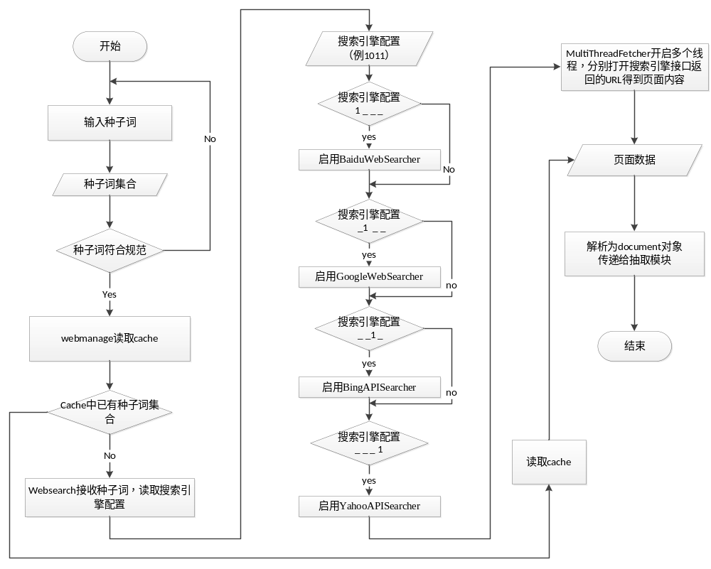
图3-3 爬虫模块流程图
爬虫模块的工作流程主要划分为以下几个步骤：
- 种子词集合的输入和规范化；
- 判断cache中是否已包含输入的种子词，如果是，则读取cache，加入到结果页面中；
- 读取搜索引擎配置，根据匹配规则匹配目标搜索引擎（可多选）；
- 将种子词放入m个搜索引擎（Google搜索、Google API、百度搜索、Bing搜索、Yahoo搜索）中，得到搜索结果，并解析结果页面，得出目标页面地址、标题、修改日期等信息；
- 根据线程数量配置，开启m*n个线程池，平衡分配下载目标页面任务；
- 输出目标页面集合（document对象）传递给下一个模块使用。

抽取模块详细设计
根据种子词在HTML页面出现的位置，学习网页模板，并以此为基础继续抽取其它和种子词相关的候选实体词。
抽取模块需要从爬虫模块得到的结果中学习网页模板。网页模板的学习需要根据输入的种子词出现的位置进行判断。在这里我们需要借助半结构化的网页文本进行模板学习。
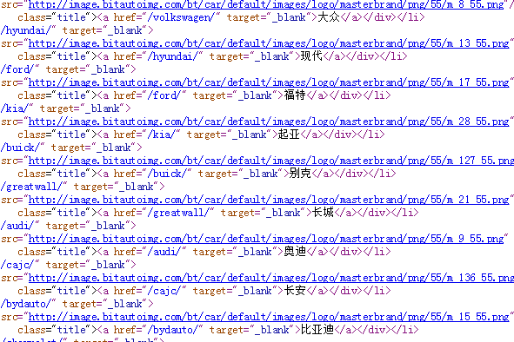
图3-4网页上截取的部分HTML页面
半结构化网页文本中的信息在不同页面上有着不同的格式，但是在同一页面上，却有着格式上的相关。例如，一个网页上如果显示每一部迪士尼经典电影，那么可能每个电影名称左边会加上“<tr><td>”，右边会加上“</td></tr>”这样的 HTML 标签，它们整体可能是包含在“<u1>迪士尼：”和“</u1>”这样的标签中。由此我们可以做出一个假设，在同一个 HTML 页面中对于同一类别的命名实体词很可能在相同的 HTML 标签下出现。
如图3-4是从某个网页上截取的部分HTML页面。利用抽取模块，学习模板后会取出（大众、现代、福特、起亚、别克、长城、奥迪、长安、比亚迪）这几个候选实体。
我们通过对爬虫模块得到的网页文本进行分析，根据种子词识别出相应的网页模板，再根据网页模板找出候选实体，至此，抽取模块的工作就结束了。
图3-5是抽取模块流程图，详细展示了抽取模块的工作流程。
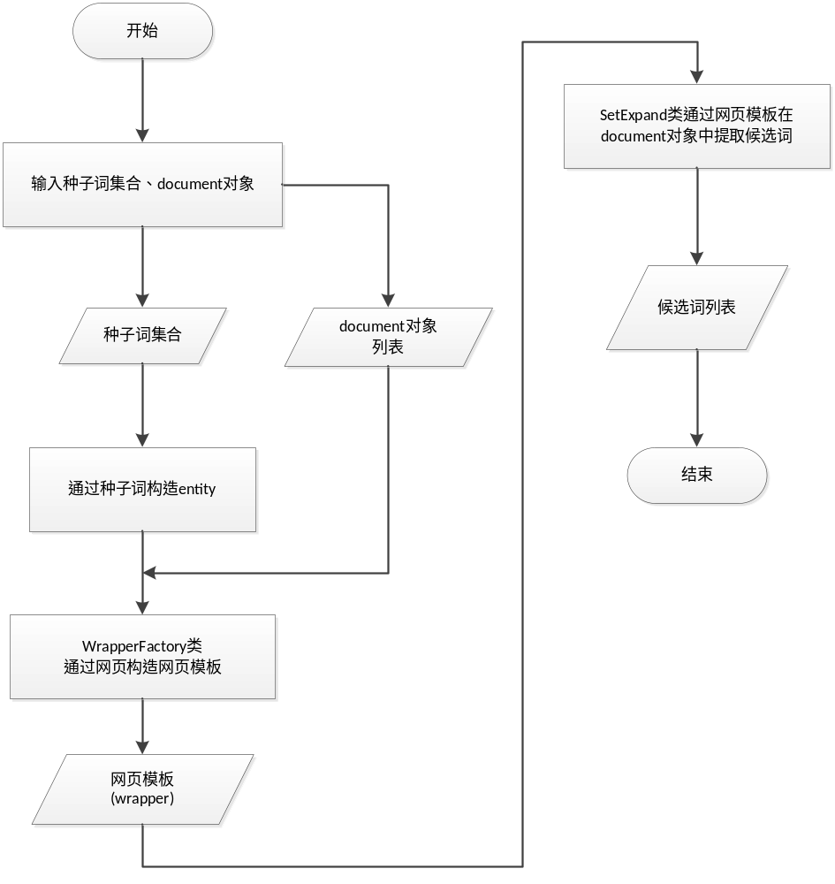
图3-5 抽取模块流程图
由图3-5可见，抽取模块的工作流程主要划分为以下几个步骤：
- 输入种子词集合S、document对象集合D；
- 将所有种子词转化为entity对象；
- 对于集合D中的每一个对象，执行（4）（5）操作；
- 使用特定构造网页模板算法，从document对象中抽取出多个wrapper对象（同时含有多个种子词的正则式对象）；
- 使用抽取出的wrapper对象，在此document中再次遍历，获得该页面的候选词列表；
- 合并、去重集合D中每个对象的候选词列表，保留候选词所在页面（document）、模板（wrapper）信息，形成候选词对象列表。
- 输出候选词对象列表，传递给下一个模块使用。

打分模块详细设计

打分模块将候选实体与种子词之间建立图关系，进行打分候选，最终给出各个候选实体的排序结果，以便扩充种子词集合。
由抽取模块抽取出的候选实体可能含有噪声（不是实体的词）或者与种子词不相关的实体词。
打分需要确定种子词与候选实体之间的关联程度。同一候选实体可能由多个种子词扩展得到，而同一种子词也会扩展得到多个候选实体。并且噪声的分布通常会比较分散，而不是全部集中在一起。我们可以显然的知道，如果一个候选词与一些权重较高的种子或关系相关，那么它的权重也会相应的变高，与此同时，它的权重提升也会导致其它与之相关的候选词和关系的权重提高。因此我们采用上述介绍的几种算法来解决打分。具体选择哪一个打分算法可在配置文件中进行配置。
打分模块的工作流程主要划分为以下几个步骤：
- 输入阈值以内个数的候选词对象列表；
- 对于每个候选词对象，读取其名称、频次、出现的页面ID列表，出现的模板ID列表等信息；
- 读取打分模块的rank类型配置；
- 根据配置将（2）中抽取的信息集合送入不同的打分模块（PageRank, 多源朴素贝叶斯、随机游走）中；
- 融合各项rank算法结果；
- 输出经过排序后的结果列表。

图3-6是打分模块流程图，详细展示了打分模块的工作流程。
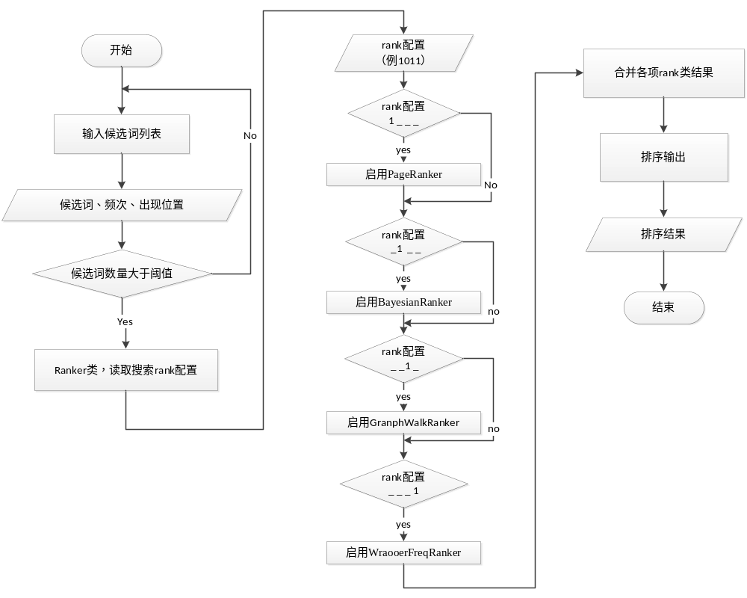图3-6 打分模块流程图

本章小结
本节重点描述了开放式实体识别系统的设计思路，实现细节以及性能评测。开放式实体识别系统虽然设计简单但却对其他科研项目有着重要的基础。本系统方便配置，可以通过配置文件对各个系统参数，调用算法进行详细的配置，方便用户使用。系统包括三个模块：爬虫模块，抽取模块以及打分模块。其中抽取模块中实现了上一章中提到的网页模板识别算法。打分模块中实现了四种打分算法：PageRank算法、随机漫步算法、贝叶斯集合打分算法、根据图关系入度打分算法，可由用户自行配置选择使用。
系统采用配置文件管理相应功能模块，易于配置定制功能，而不用每次修改源代码重新编译。采用通用的org.apache.log4j.Logger库输出系统日志，便于跟踪调试以及查看系统运行状态。

实体识别系统实现
本章将详细描述开放式中文实体识别系统的实现细节，主要从爬虫模块、抽取模块、打分模块三个系统主要组成部分进行详细描述，主要内容包括各模块中类的设计与实现以及模块中的算法详细实现过程。

爬虫模块实现

核心类图
图4-1为爬虫模块核心类类图，展示了各个类的组成与其之间的关系。
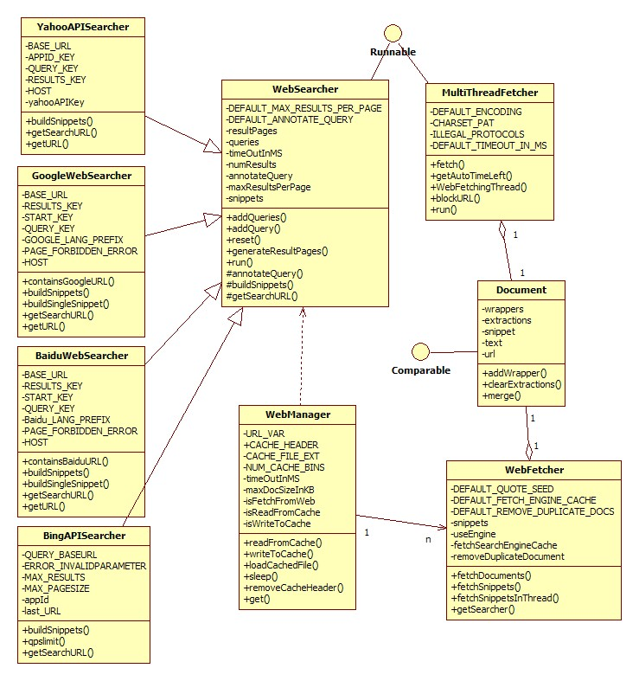
图4-1 爬虫模块核心类图

核心类功能介绍
由图4-1可见爬虫模块主要是由Document类、GoogleWebSearcher 类、GoogleAPISearcher类、WebFetcher类、WebManager类、BaiduWebSearcher 类、BingAPISearcher 类MultiThreadFetcher类、WebSearcher类构成。
表4-1详细描述了各个类的核心功能。
表4-1 爬虫模块核心类功能介绍
类名 | 功能
Document | 用于添加初始化网页模板
WebFetcher | 通过HttpURLConnection的网络相关接口，实现给定相应的网页链接，进行网页的爬取，获得网页文本。
MultiThreadFetcher | 实现多线程爬取页面的功能，可以通过配置文件配置实现与WebFecher类替换使用。MultiThreadFetcher通过回调函数的方法，采用异步运行的机制，从处理器核心中选择较为空闲的处理器核心，为其分配爬取网页文本的任务。
WebManager | 用于控制整个爬虫模块的运行。WebManager类实现依照配置文件相应调度各个类运行，统计获取的网页链接数、爬取到的网页数，以及向模块外部提供添加请求的接口和传递爬取到的网页的接口。
WebSearcher | 是搜索引擎基类，WebSearcher实现了搜索引擎的相关配置，包括语言设置、返回结果数限制、超时时间、每页最大结果数，以及请求队列资源申请。
GoogleWebSearcher | 继承自WebSearcher，实现Google搜索引擎的调用接口，通过提供搜索关键字，获得搜索结果的网页链接。
BaiduWebSearcher | 继承自WebSearcher，实现百度搜索引擎的调用接口，通过提供搜索关键字，获得搜索结果的网页链接。
BingAPISearcher | 继承自WebSearcher，实现Bing搜索引擎的调用接口，通过提供搜索关键字，获得搜索结果的网页链接。
YahooAPISearcher | 继承自WebSearcher，实现Yahoo搜索引擎的调用接口，通过提供搜索关键字，获得搜索结果的网页链接。

抽取模块实现

核心类图
图4-2为抽取模块核心类类图，展示了各个类的组成与其之间的关系。

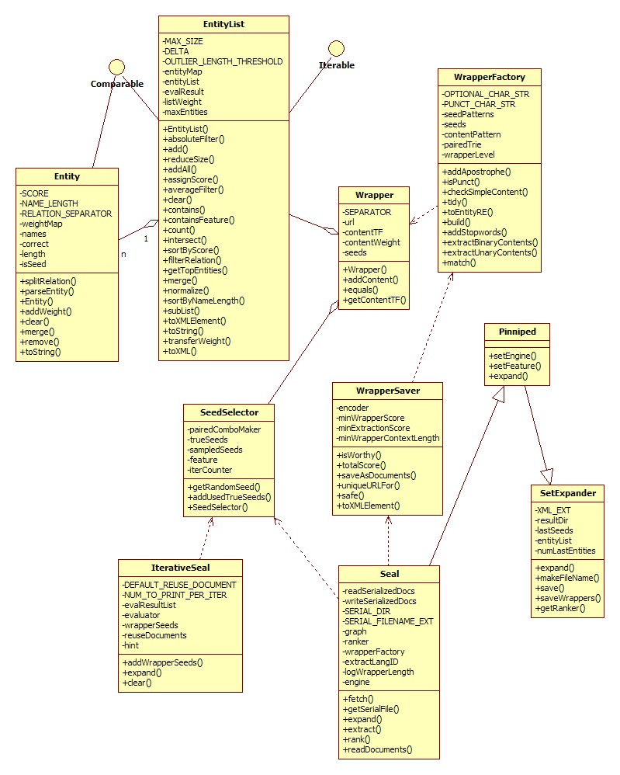
图4-2 抽取模块核心类图

核心类功能介绍
由图4-2可见抽取模块主要包含Entity类、EntityList类、Expand类、Iterative类、Seal 类SeedSelector类、Wrapper类、WrapperFactory类、和WrapperSaver类。
抽取模块是整个系统的入口，调用爬虫模块和打分模块完成整个系统功能。表4-2详细描述了各个类的核心功能。
表4-2 抽取模块核心类功能介绍
类名 | 功能
Entity | 定义了候选实体的数据结构，主要包含属性有实体名、是否为种子实体、是否为坏关键字、候选实体可信权重，主要包含方法有根据坏关键字表判断是否为坏关键字，相同候选实体合并。
EntityList | 定义了一个候选实体表，供其它类调用存储。
Seal | 用于调取爬虫模块和打分模块。先根据给出的种子实体，调用爬虫模块的搜索引擎接口，生成相应网页链接，以获取网页文本。然后根据获取的网页文本调用WrapperFactory类，获得识别的网页模板。打分的结果可根据配置以JSON格式输出或者以XML格式输出，以便后续研究利用系统运行结果。
Expand | 根据得到的网页模板，调用Wrapper类获取候选实体，最后调用打分模块对候选实体进行打分。
IterativeSeal | 实现了根据候选实体的打分结果，筛选并加入种子实体中进行迭代扩增的功能。
SeedSelector | 实现了根据WrapperFactory类识别出的网页模板，在网页文本上抽取其它候选实体。
Wrapper | 定义了网页模板的基本数据结构包含左右字符串，网页链接各种子词出现位置等基本信息。
WrapperFactory | 实现了根据爬取的网页文本和种子实体，利用半结构化数据处理的技术计算识别出种子实体所在的网页模板（参考模板识别算法）。
WrapperSaver | 实现了将识别出的网页模板保存并输出到系统日志的功能。

构建网页模板算法

算法介绍
抽取模块最核心的算法即使构建网页模板的算法，在WrapperFactory类中实现了该算法，以下将详细描述该算法。
网页模板识别与HTML标签密不可分。给定多个网页元素，要想找出共同的网页模板，则必须利用 HTML 标签进行识别。网页模板识别仅针对同一个网页文本，对于多个网页，它们的标签格式会有很大差异，进行模板识别意义不大。
元素 S的网页模板定义如下：
一个字符串序对 (L, R)。那么在网页文本 D中L, S, R是连续出现的三个字符串，即L·S·R∈D。那么用于描述元素S的HTML标签则必定成对出现在字符串L和 R中。
采用如下规则来识别网页模板。令每个网页模板字符串序对(L, R) 为该元素S出现至少一次的最长字符串序对。换句话说，对于每个字符串序对 (L, R) ，由模板 (L, R) 抽取出的所有字符串集合 C ，满足如下性质：
- 对于每个输入元素S，存在 c ∈ C ，满足c与S完全相等。
- 不存在另一个字符串序对 (L’, R’)，在满足1）的条件下同时满足L是L’的后缀，而R是R’的前缀。

算法实例
以下是一个混乱的文本，给出的种子词分别是：Ford, Nissan, Toyota（在下面已经用下划线标出）在文档中还有两个不是种子词的其他车名Audi和Acura，下面的过程展示了如何自动创建种子词的网页模板。

GtpKxHNissanxjHJglekuDialcLBxKHFordxkrpW
NaCMwAAHOForduohdEXocUvaGKxHAcuraxjHjnOx
oToyotazxKHAudixkrOyQKxHToyotaxjHCRdmLxa
puRAPprtqOVKxHFordxjHaJAScRFrlaFordofwNL
WxKHToyotaxkrHxQKlacXlGEKtxKHNissanxkrEq

对于每个待识别模板的词，其初始模板字符串序对为直接最左文本（从文本起始到当前位置）和直接最右文本（从当前位置到文本末端）。我们将初始模板字符串序对 (sL, sR) 分别加入到两个Patricia trie树（如图4-3所示）， Left Context Trie 和 Right Context Trie 中，其中sL以逆序方式加入到Left Context Trie中。现在我们得到两个Patricia trie 树。
与普通的trie树不同的是，Patricia trie 树中一个节点可以代表一个字符链，而不是仅仅单个字符，这样可以有效的减少空间消耗。在 以下两棵Trie 树之外我们还要维护一个ID列表（如图4-3中seeds列表）用于保存每个字符串在网页文本中出现的位置。
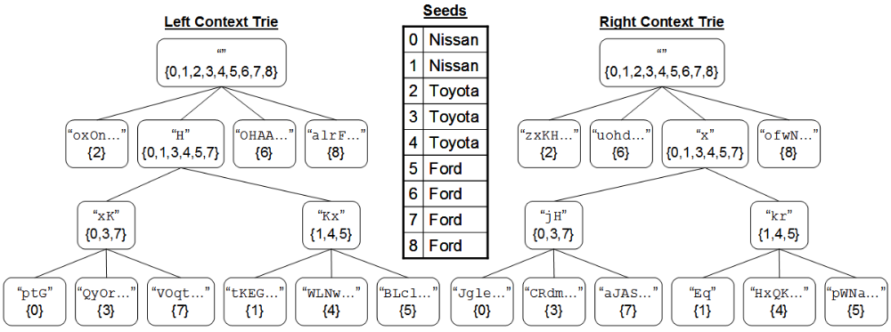
图4-3 两个trie树的存储结构图

算法流程
图4-4是构建网页模板算法的流程图，详细展示了构建网页模板时的算法流程，主要包括以下三个步骤：
- 构建Left Context Trie
- 构建Right Context Trie
- 合并两棵Tire树
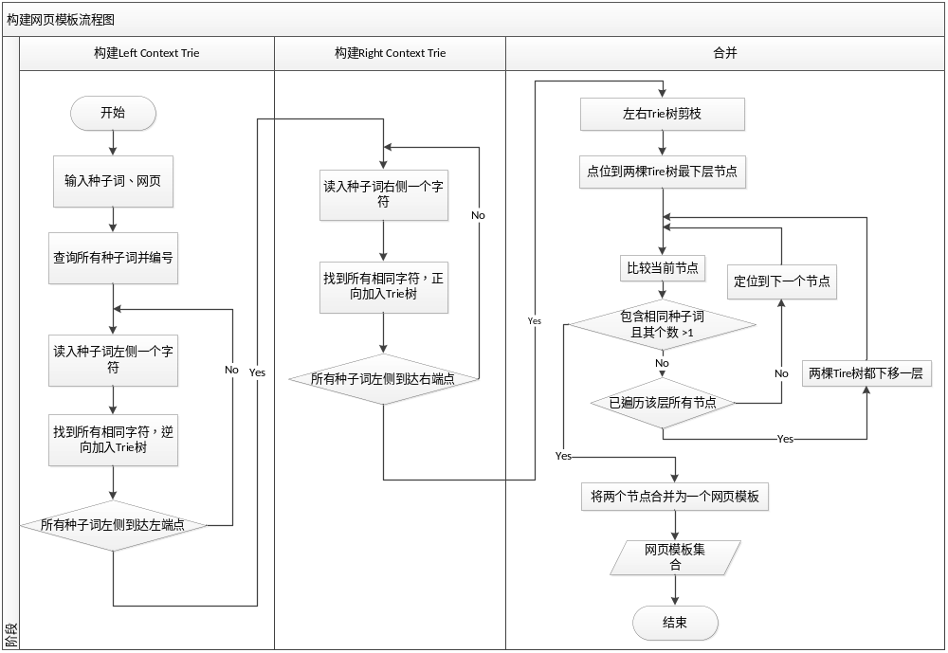
图4-4 构建网页模板算法流程图
以下是计算左右网页模板 (L, R) 的伪代码，该算法由7个函数构成，入口函数为MakeWrappers(Trie l, Trie r)。
其中主要函数为Wraps(Trie t1, Trie t2)，主要功能为自底向上找到两棵Tire树中最接近底层且包含共同种子词集合的节点，循环找到所有符合以上特性的一对节点，形成一个wrapper。

Wrappers MakeWrappers(Trie l, Trie r):
Return Wraps(l; r) ∪ Wraps(r; l)
Wrappers Wraps(Trie t1, Trie t2):
For each n1∈TopNodes(t1, l):
For each n2∈BottomNodes(t2, n1):
For each n1∈BottomNodes(t1, n2):
Construct a new Wrapper(Text(n1), Text(n2))
Return a union of all wrappers constructed
Nodes BottomNodes(Trie t1, Node n0):
Find node n∈t1 such that:
(1) NumCommonSeeds(n, n0) == |Seeds|, and
(2) All children nodes of n (if exist) fail on (1)
Return a union of all nodes found
Nodes TopNodes(Trie t, int l):
Find node n∈t such that:
(1) Text(n).length >= l, and
(2) Parent node of n (if exist) fails on (1)
Return a union of all nodes found
String Text(Node n):
Return the textual string represented by the
path from root to n in the trie containing n
Integer NumCommonSeeds(Node n1, Node n2):
For each index i∈Intersect(n1, n2):
Find the seed at index i of seed instance list
Return the size of the union of all seeds found
Integers Intersect(Node n1, Node n2)
Return n1.indexes ∩ n2.indexes

通过以上算法我们可以找到如下的模板，可以发现Audi和Aeura两个实体已经被挖掘了出来。
Wrapper:  Content: | xKH[...]xkr  Audi, Ford, Nissan, Toyota
Wrapper:  Content: | KxH[...]xjH  Acura, Ford, Nissan, Toyota

打分模块实现

核心类图
图4-5为打分模块核心类类图，展示了各个类的组成与其之间的关系。

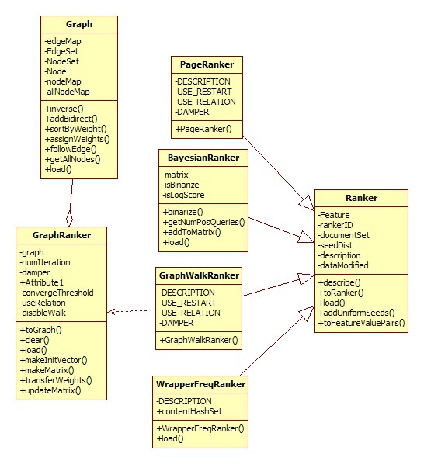图4-5 打分模块核心类图

核心类功能介绍
由图4-5可见打分模块主要包含BayesianRanker类、DocFreqRanker类、Graph类、GraphBuilder类、GraphWalkRanker类、PageRanker类、Ranker类、WrapperFreqRanker类。表4-3详细描述了各个类的核心功能。
表4-3 打分模块核心类功能介绍
类名 | 功能
Ranker | 各个打分算法的基类，提供了供抽取模块调用的打分接口方法。其他具体的打分算法将根据配置文件的具体配置参数进行调用。Ranker还提供了一套通用的输出接口，以XML格式或JSON格式（依据配置选择）将打分排序的结果进行输出，以便后续科研工作调用此系统结果。
GraphRanker | 继承自Ranker类，图算法基类，实现了将图模型转化为稀疏矩阵的方法，并对矩阵行节点进行迭代计算每一行的权重。定义迭代次数、λ值、图算法类型、退出迭代阈值等参数信息。
BayesianRanker | 继承自Ranker类，使用贝叶斯集合打分算法对候选实体进行打分。以文本容量和抽取出的模板作为特征，根据前章所述的贝叶斯集合打分算法为候选实体进行打分排序。  （参考贝叶斯集合打分算法）
GraphWalkRanker | 继承自GraphRanker类，使用随机漫步算法的打分方法对候选实体进行打分。通过在种子词、候选实体、网页模板建立的有向关系图上进行随机漫步算法，对候选实体进行打分排序。  （参考Random Walk算法）
PageRanker | 继承自GraphRanker类，使用PageRank算法的打分方法对候选实体进行打分。通过对候选实体与种子词之间的链接关系，以PageRank算法对其进行迭代计算，直至各候选实体的权值趋于稳定则结束。  （参考PageRank算法）
GraphBuidler | 用于为随机漫步算法建立图关系模型。以种子词、候选实体、网页模板作为图节点，以“包含”（网页模板包含候选实体），“识别”（根据种子词识别网页模板）为有向关系，建立有向关系图。
WrapperFreqRanker | 继承自Ranker类，实现简单的根据图中候选实体入度进行打分排名的算法进行打分。简单的以有向关系图中候选实体的入度数作为评判标准，对候选实体进行打分排序。

Random Walk算法

算法介绍
Random Walk思想最早由卡尔·皮尔森 (Karl Pearson) 在1905年提出，它是一种不规则的变动形式，在变动过程当中的每一步都是随机的。通常来说，随机漫步被假定为具有马尔可夫链的性质，也即是每一个步骤具有“无记忆”的特性，换句话说，每一次变动都不会影响别的变动。除此之外，还有许多更加复杂的随机漫步。在维度方面，随机漫步处于图和面上，或者维度更多的结构中。
随机漫步过程通常与扩散模型和马尔可夫过程相联系，它的一些性质，例如扩散分布, 首次经过时间和相遇概率, 已经得到了非常深入的研究。
图G由一些顶点和有向边构成。我们用x,y,z等字母表示顶点，用r(x,y)表示从顶点x到顶点y的有向关系r。假设每个顶点都有一个已知的属性集合，图G不包含自环。
我们通过一种与带有衰变的 PageRank 模型类似的漫步过程来定义两个顶点之间的关联程度。从顶点x出发，选择关系r，然后选择沿r(x,y)漫步，最后走向顶点y。我们假定从x出发，下一步将等概率的选择x出发的关系。即公式(4-1)，
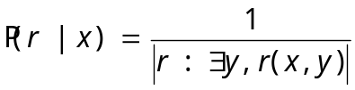 (4-1)
我们同样假设当关系r被选择后，将会等概率的漫步到关系r连接的顶点，即公式(4-2)，
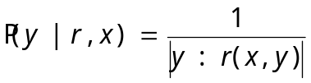 (4-2)
在走下一步的同时，同样有的概率在x处保持不动。将上面的综合在一起，从顶点x到达任一顶点z的概率则可以如(4-3)表达：
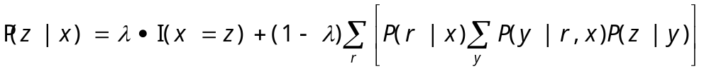
(4-3)
其中
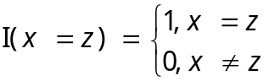 (4-4)
为了展示随机漫步算法，我们用转移矩阵的(x,y)元素来表示从顶点x到顶点y之间的转移概率，那么有公式(4-5)
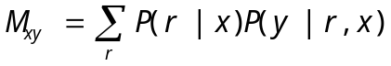
我们定义向量v_{t}来表示在经过t时刻后漫步到每个顶点的概率，那么第t+1时刻会有，
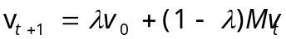 (4-5)

算法流程
在打分模块中Random Walk算法主要划分为以下三个步骤：
（1）构建有向图
Random Walk算法的第一个步骤即是通过得到的documents、wrappers、contents之间的链指关系构建一个关系网络，即一个有向图。以下是构建有向图的伪代码。
Graph Load(DocumentSet documentSet)
For each d∈documentSet:
Create DNode(d.url, “document”)
For each w∈d.wrappers:
Create WNode(w, “wrapper”)
AddBidirect(DNode, “contain”, WNode)
For each m∈w. contents:
Create MNode(m, “content”)
AddBidirect(WNode, “extract”, MNode)
AddBidirect(DNode, “contain”, MNode)
Return Graph
如图4-6展示了在该算法场景中的一个构建完成的有向图实例，其中d_{i}表示document，w_{i}表示wrapper，m_{i}表示一个抽取出的content。
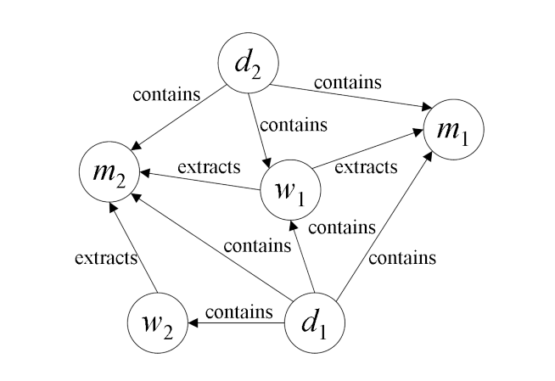
图4-6 Random Walk在打分场景中的有向图实例

（2）有向图转化为稀疏矩阵
为了方便计算以及压缩空间，需要将有向图再转化为稀疏矩阵（一种由RowMap和ColumnMap构成的特殊数据结构，如图4-7所示）。
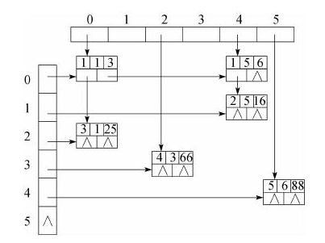
图4-7 稀疏矩阵结构
有向图结构转换为稀疏矩阵的算法流程图如图4-8所示。
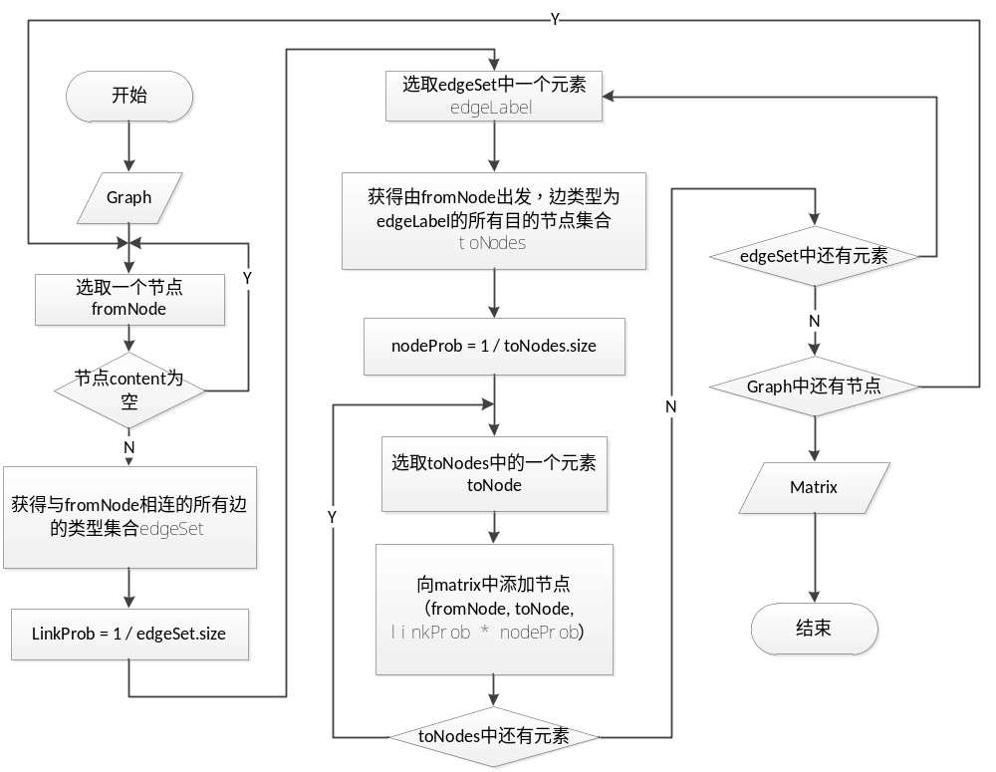图4-8 有向图转为稀疏矩阵算法流程图
通过以上算法，构建有向图后得出的图4-6所示的有向图结构可以转化为表4-4所示的稀疏矩阵结构。
表4-4 转化后的稀疏矩阵
Content | d1 | d2 | w1 | w2 | m1 | m2
d1 |  |  | 0.25 | 0.25 | 0.25 | 0.25
d2 |  |  | 0.33 |  | 0.33 | 0.33
w1 | 0.25 | 0.25 |  |  | 0.25 | 0.25
w2 | 0.5 |  |  |  |  | 0.5
m1 | 0.25 | 0.25 | 0.5
m2 | 0.25 | 0.25 | 0.25 | 0.25

（3）迭代计算概率
迭代初始化时设置一个key为所有节点，且value都为1的Vector v（结构如表4-5所示），在一次迭代中，将上一次得到的Vector v标准化（v/sum(v)）与稀疏矩阵中的每一行相乘加和，得到的值最为新的Vector sv中对应key的value值，传递给下一次迭代，在每次迭代中节点value都会乘以一个预设的小于1的damper值，并加上(1-damper)/sv.size。
表4-5 vector对象结构
d1 | d2 | w1 | w2 | m1 | m2
a1 | a2 | a3 | a4 | a5 | a6

直到达到指定的迭代次数，或者两次迭代的距离即：
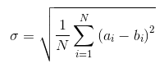
小于预设的阈值即退出迭代。该过程的伪代码如下所示：
Void MakeWeight (matrix):
Create New Vector v(matrix.keys(), 1)
For i=0; i<50 i++:
v= normalize(v)
Create New Vector sv = v * matrix
sv.value *= damper
sv.value += (1-damper) / sv.size()
If Distance(sv, v) < 0.001
Break;
v = sv
图4-9是迭代计算的流程图，详细描述了该过程。
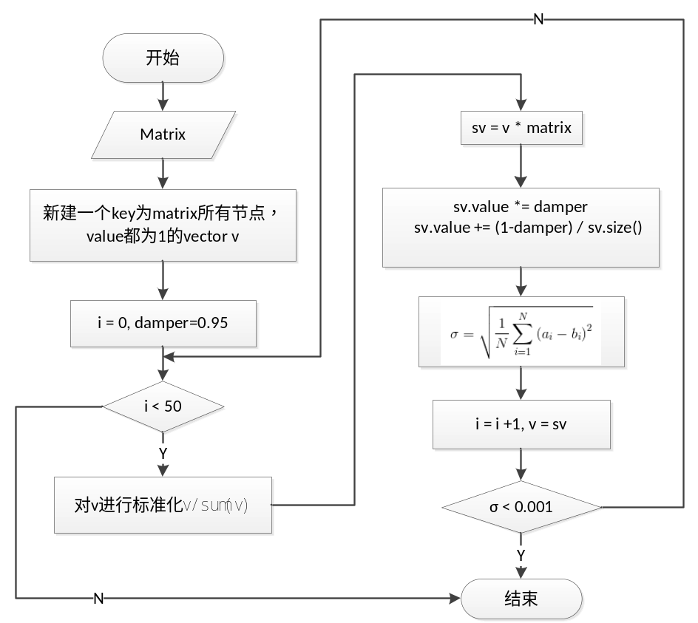
图4-9 迭代计算过程流程图
迭代停止时的sv即是最终需要的有向图所有节点的概率值，去掉所有document对象和wrapper对象，即得到了所有content的权重。
总体来说，开始时刻，我们从种子词所在顶点出发，将各个种子词的概率向量v₀初始化为等概率情况。在漫步的每一步中，都会有一些候选实体因与种子词相关而概率提升，同样种子词也会由于这种概率提升，而提升自己的概率。在每一步进行的时候，还会以一定概率λ走回到来源顶点，以防止漫步到距离种子词过远的顶点上。当概率趋于稳定时，算法可以结束。本系统中，选用λ为0.01，并且我们采用随机走50次，每次最长走10步。随机走完后路，每个顶点将会获得一个概率，用于候选实体的排序。

PageRank算法

算法介绍
PageRank算法由Kleinberg 提出。它一种著名的、高效的、以图为基础的排序算法，在打分排名上，尤其是网页排名上，有着广泛的应用。
PageRank算法的基本思想是在一个网页网络系统中，根据网页之间的互相链接的情况确定一个网页对其他网页重要程度的贡献度的大小。如果一个网页的重要程度越大，那么与该网页存在链接关系的其他网页的重要程度也就越大，也就变得越重要，反之则变得不重要。经过如此反复的迭代计算，最后在所有网页的重要程度值趋于稳定的时候，其值即为PageRank算法的计算结果。
在PageRank算法中，如果存在一些页面只有链出，而没有链入，那么这些页面的重要程度将为零。因此为了对这类网页公平，在计算时我们引入一个阻尼系数q，用以保证每个网页都会有基础的重要程度值。否则PageRank算法将最终无法趋于稳定。这个阻尼系数对所有网页都有作用，它的意义在于网页之间可能会在任一时刻进行随机的跳转。
因此PageRank算法一般的形式为公式(4-6):
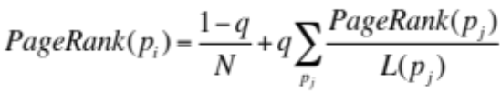 (4-6)
其中p_{i}表示需要被计算的网页，q是阻尼系数，一般在(0,1)的范围内取值，L(p_{j})指p_{i}向外链接的所有网页总数。
式(4-7)为PageRank的输出结果，其表现形式为一个特征向量：
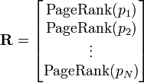 (4-7)
我们可以用矩阵形式进行计算，以方便表达与计算式(2-2)的特征向量。它的计算公式可以表示为式(4-8)：
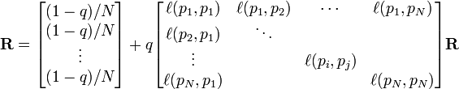 (4-8)
其中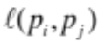 表示页面p_{j}包含一条指向p_{i}的链接的概率。并且其链接关系需要满足式(4-9)：
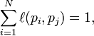 (4-9)
PageRank算法是一个静态的算法。它的优点在于可以通过离线的方式计算，完成大规模数据的处理，将结果保存起来，在查询的时候可以直接从保存的结果中获取，而不需要实时处理大规模网页数据。PageRank算法的功能非常强大，在网页排名中有着重要地位，同时在打分排名算法中也经常被引用到其他应用场景。在各研究人员的大量实验下，PageRank算法通常有着不错的表现。

算法流程
具体方法与Random Walk算法类似。不同之处在于：
  - 构建稀疏矩阵时不区分边类型，将所有边等概率加入到稀疏矩阵中。从算法角度可理解为不需要二元关系，只关心所有边的计数。
  - 迭代计算时对matrix每一行每个元素的值加的基尼系数与Random Walk算法不同，为(1-damper) / startNodes.size()
  - PageRank算法不需要v₀向量。依然从种子词出发，通过图中节点间的有向关系进而提升两端点的概率值，进行迭代，直到概率趋于稳定为止。
PageRank算法的λ通常取0.15，在本系统中也取这个值进行计算。

贝叶斯集合算法

算法介绍
Ghahramani 和 Heller 提出了一种打分算法叫做贝叶斯集合打分算法。它制定了一套扩展问题作为一个贝叶斯推理的问题。它使用了一个基于模型的类别概念，并以此为类别中的元素打分。它计算每个项目属于含有种子元素的类别的边际概率。更特别的是，在观察了一组某种类别S下的种子元素后，可以计算出一个元素i也包含在该类别S下的概率p(i|S)。然而，单纯的这样的打分是无意义的，因为有些元素也许更可能是属于其他的类别，而不是类别S。为了解决这个问题，他们提出了带有修正的打分公式(4-10)：
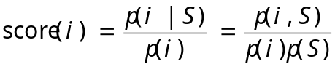 (4-10)
为了计算上述公式，他们假定数据中的所有元素都相互独立并且与简单的参数化统计模型p(i|θ)同分布。他们假定每个元素i满足独立的伯努利分布，并且给出了与伯努利分布共轭的超参数α和β的贝塔分布p(θ|α, β)。对于以上所有假设，他们表示存在一个封闭解。
我们通过构建一个大的二维特征表来运用贝叶斯集合打分算法。二维表的每列表示一个特征，每行表示一个提取项，每个项(j,k)表示元素i_{k}是否有特征f_{j}。利用封闭解计算分数公式(4-11)：
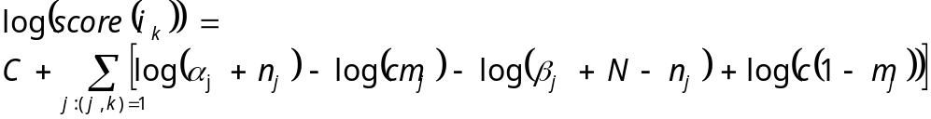
(4-11)
此处C是常数，m_{j}是第j列的平均值，n_{j}是含有f_{j}特征的元素数，N为元素总数，c是参数。Ghahramani 和 Heller给出的参数c值为2，经过他们实验在参数c为2时，算法表现最好。

算法流程
初始化时设置 BAYES_CONSTANT = 2.0， EPSILON = 1.0E-10，在打分模块中贝叶斯集合算法主要划分为以下三个步骤：
- 构建稀疏矩阵
贝叶斯集合算法的第一个步骤即是通过得到的documents、wrappers、contents之间的链指关系构建稀疏矩阵，以下是构建稀疏矩阵的伪代码。
Matrix MakeMatrix (DocumentSet documentSet)
For each d∈documentSet:
Create did = d.url
For each w∈d.wrappers:
Create wid = wrapper
For each m∈w. contents:
Create cid = content
Matrix.add(wid, cid, 1)
Matrix.add(did, cid, 1)
Return Matrix

- 计算候选实体权重
计算候选实体的伪代码如下所示：
Void Calculate (DocumentSet documentSet)
Matrix = MakeMatrix(document)
Constant = 0
N = seeds.size()
For each feature∈matrix.columns:
numPosQueries = seeds in feature size
mean = feature.size / matrix.rows.size
alpha = BAYES_CONSTANT * mean + EPSILON
alphaHat = alpha + numPosQueries
beta = BAYES_CONSTANT * (1 - mean) + EPSILON
betaHat = beta + N – numPosQueries

logScore = log(alphaHat)+log(alpha)+log(betaHat)+log(beta)
For each Entity ∈feature
Entity.addWeight(logScore)
Entitylist.add(Entity)
Constant += log(alpha+beta)-log(alpha+beta+N)+log(betaHat)
Entitylist.addWeight(Constant)

图4-10展示的是计算候选实体权重的流程图
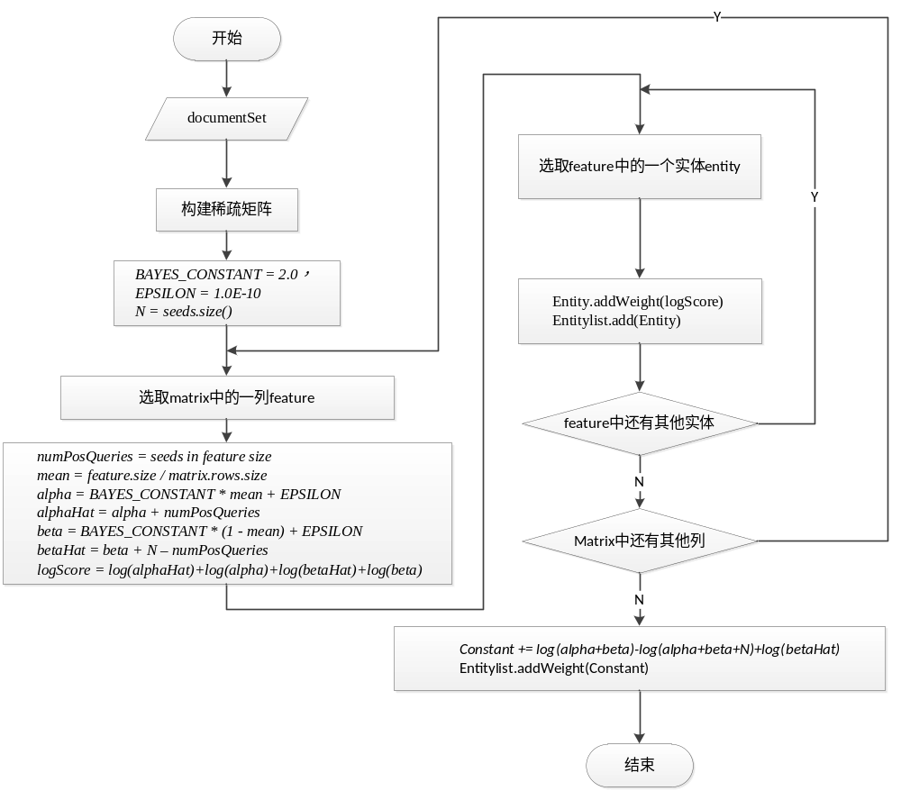
图4-10 计算候选实体权重流程图

总体来说，我们以文本容量和抽取出的模板作为特征，即如果一个候选实体，即项(j,k)，被文本d_{j}包含或者由w_{j}模板抽取得到，那么项(j,k)为1，否则为0。Ghahramani 和 Heller给出参数c的值为2，这里也采用这个值。
基本的想法是如果一个候选实体有较高的分数，那么它一定满足：
A). 有许多网页模板可以抽取得到它，而这些网页模板抽取到的候选实体总数却并不是很多；
B). 有很多网页文本可以抽取得到它，而这些网页文本抽取到的候选实体总数却不是很多。
值得注意的是，新的统计信息可以在原有统计信息上简单地添加特征行列得到。具体的分数我们通过贝叶斯集合算法介绍中公式(4-11)直接计算即可。

实体识别系统实现结果
首先进入系统时可以看到任务列表（如图4-11所示）。
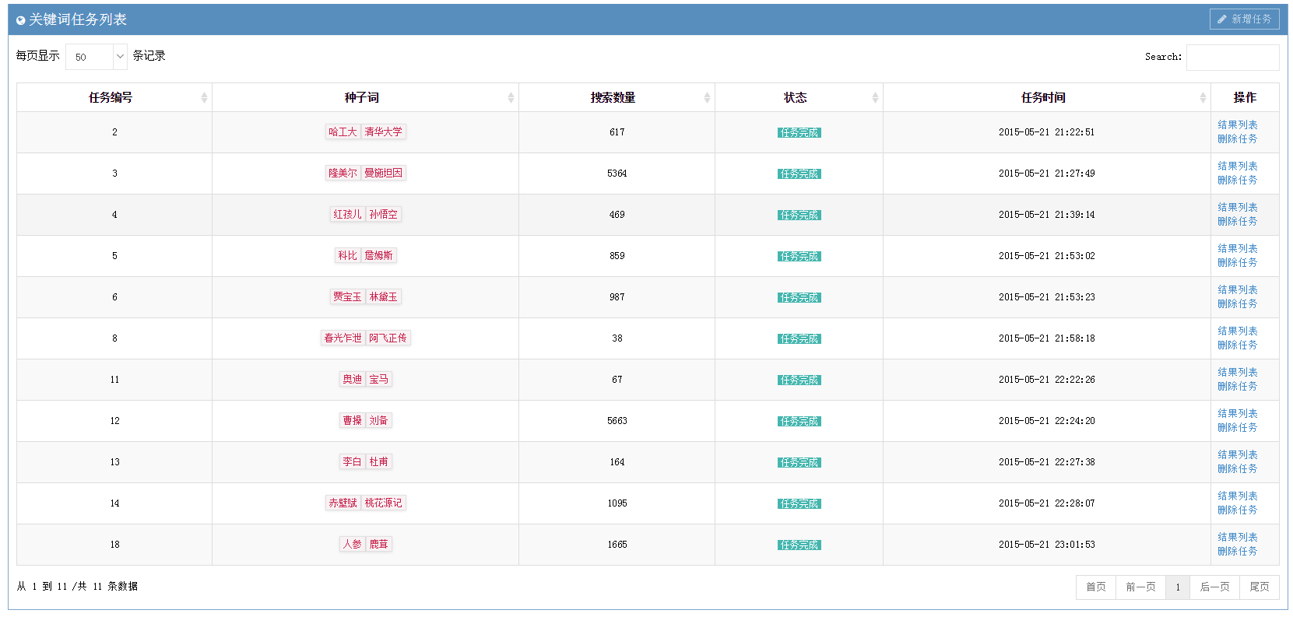
图4-11 任务列表展示
如图4-12所示，点击右上角新增任务按钮，可新增种子词任务进行实体挖掘，种子词之间以空格分隔。
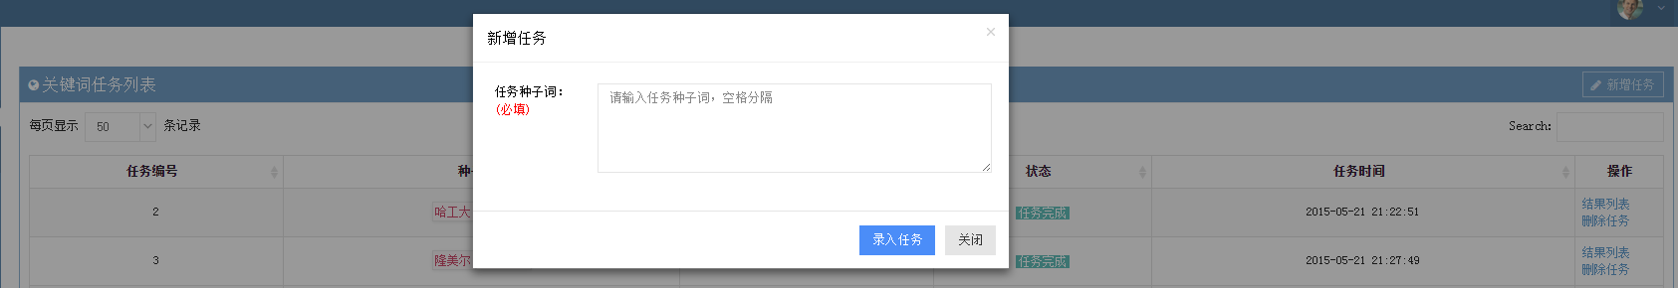
图4-12新增种子词任务
图4-13展示的是种子词为（哈工大、清华大学）时系统给出的结果。
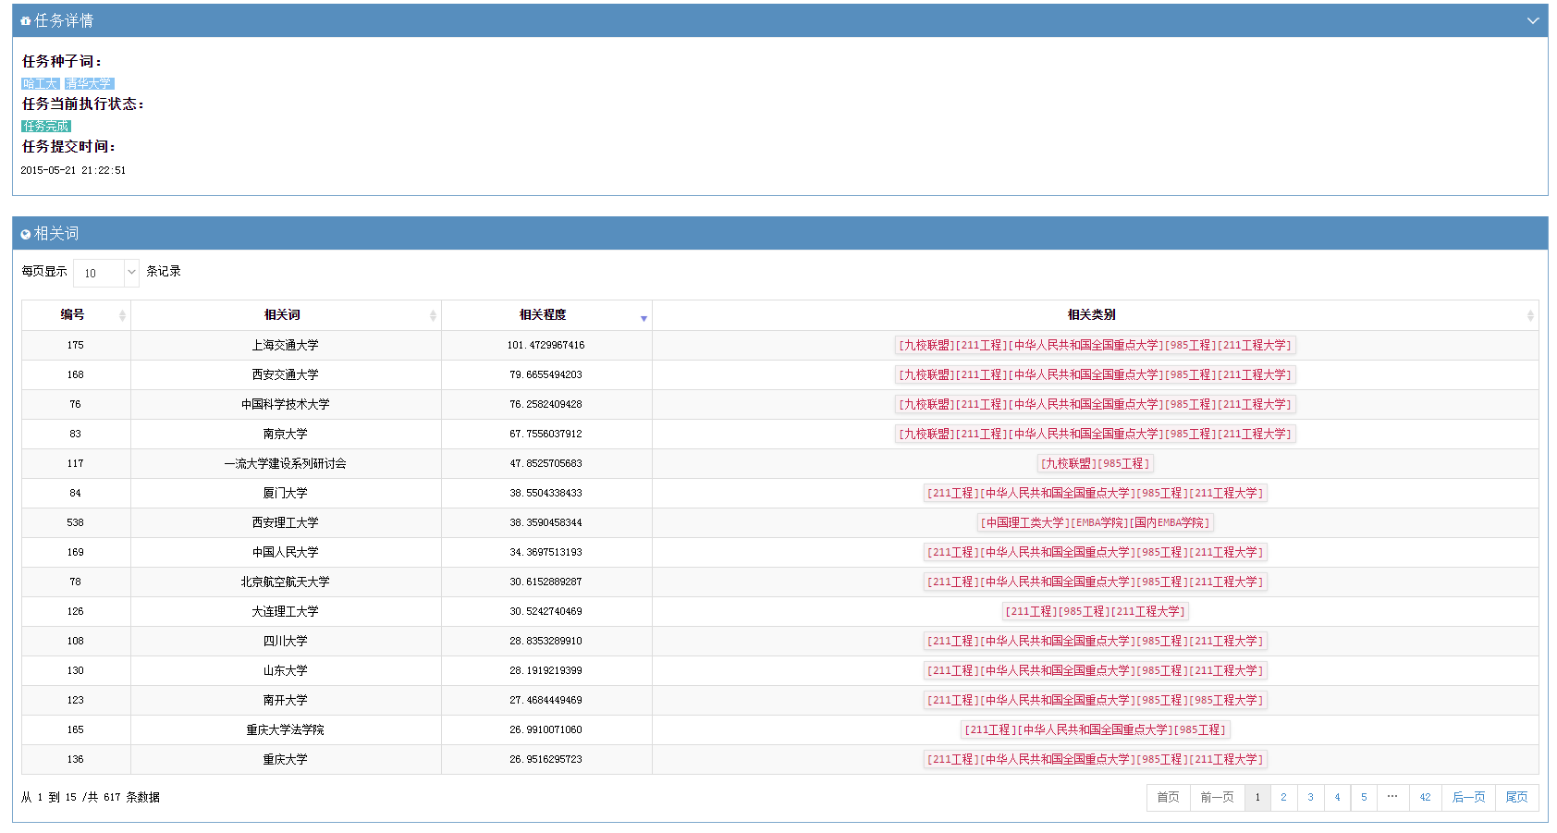
图4-13 种子词为（哈工大、清华大学）时结果
图4-14展示的是种子词为（科比、詹姆斯）时系统给出的结果。
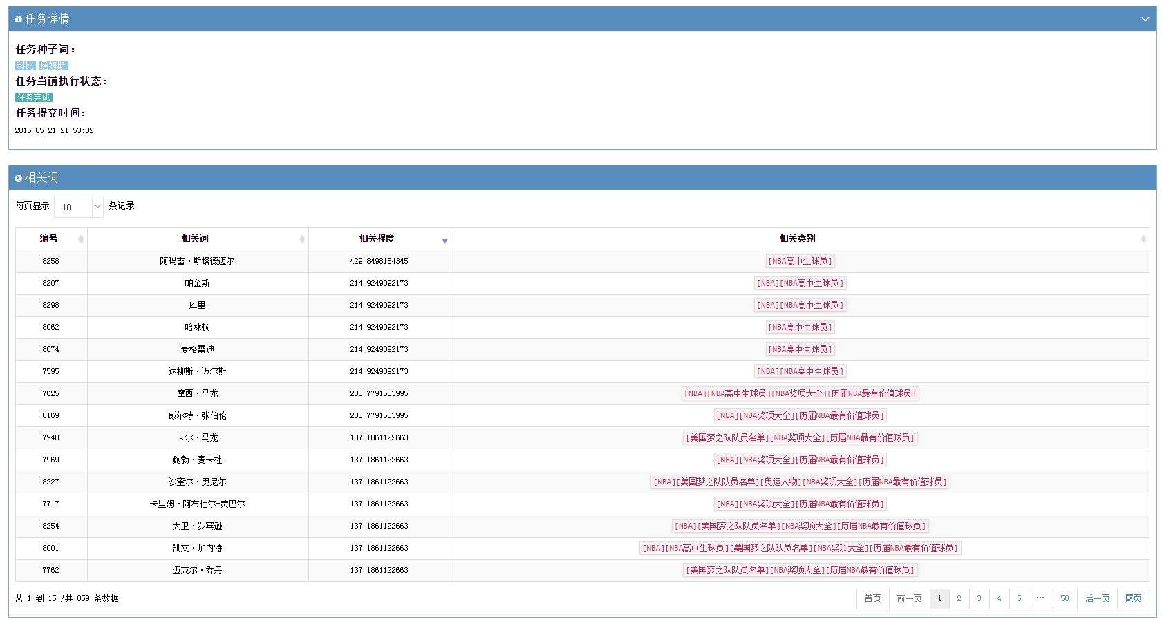
图4-14 种子词为（科比、詹姆斯）时的结果
图4-15展示的是种子词为（奥迪、宝马）时系统给出的结果。
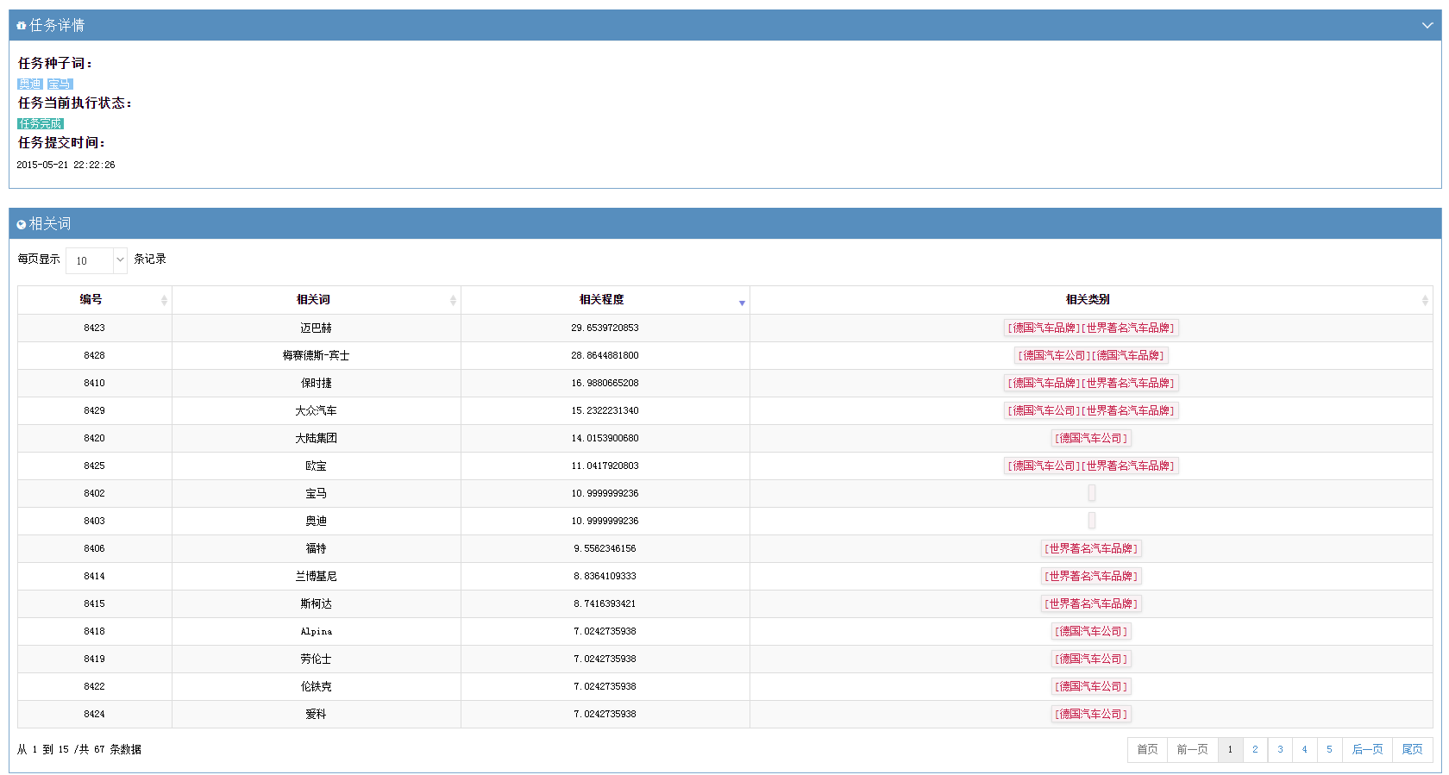
图4-15 种子词为（奥迪、宝马）时的结果

本章小结
本章重点描述了开放式实体识别系统的实现细节。开放式实体识别系统虽然设计简单但却对其他科研项目有着重要的基础。本系统方便配置，可以通过配置文件对各个系统参数，调用算法进行详细的配置。系统包括三个模块：爬虫模块，抽取模块以及打分模块。其中抽取模块中实现了网页模板识别算法。打分模块中实现了四种打分算法：PageRank算法、随机漫步算法、贝叶斯集合打分算法、根据图关系入度打分算法，可由用户自行配置选择使用。

实体识别系统测试与性能分析

实体识别系统评测
本节对开放式实体识别系统在单次运行情况下进行了详细而系统的评测。

评测方法
由于开放式实体识别系统的输出是一个打分排序后的候选实体列表，因此我们选择用平均准确率(mean average precision MAP)作为我们的评价标准。对于多个打分排序后的结果，平均准确率指每个单独的打分列表的平均精度的平均值。对于单个打分排序后的列表的平均精度，我们给出如下定义(5-1)：
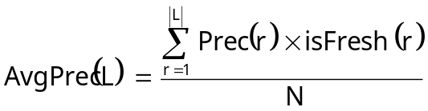 (5-1)
其中，L 是打分排序后的候选实体列表。N是所有正确的实体数。r 是从1到|L| 的排名序号。Prec(r) 是排在第 r 名次的精度，或者说是排在r及其之前的正确同类候选实体的百分比。isFresh(r) 函数指如果一个列表包含多个相同的候选实体，我们就不会把它按照多次进行计算。换句话说就是，如果一个候选实体排在r处是正确的，或者它是相同候选实体中排名最高的，就返回1，否则返回0。需要注意的是，(3-1)式中的分母是所有正确的实例，否则的话召回是无意义的。
我们通过随机从数据集中选择几个种子作为输入，判断系统输出的列表的质量，以此评价该开放式实体识别系统。详细来说，评价程序分为以下四个步骤：
- 从数据集中随机选择；两个命名实体作为种子词
- 将两个种子词作为系统输入进行实体识别
- 重复上述操作三次
- 计算三次测试的平均准确率
值得注意的是，通过调整有一些参数也是可以提高系统的召回和准确率的。例如，通过增加响应时限抓取更多的网页页面，是可以提高系统的准确率的。此外，系统的准确率还可以通过以下两种方式来提高：要求网页模板的左右两字符串必须包含整个的HTML标签，要求每个候选词必须通过至少两个网页模板抽取识别得到。

评测基准
我们选择Google Sets作为评测基准。Google Sets是基于网页的集合扩增系统。尽管它现在不能直接被外部访问，但我们还是可以通过Google Drive应用进行调用。Google Sets用处有很多，其中包括命名实体识别的导出，问答系统的评价等等。Google Sets包含列表标识符，列表分类和列表处理三个模块。列表标识符指HTML标签，表格元素，被逗号分号制表符分隔的字符。列表分类器生成一个相关主题的模型，并根据生成的主题模型列表确定置信度分数。列表处理模块从现有表项中生成一个列表并且对表中扩增的实体进行置信度打分。
在Google Drive中我们调用Google Sets，给定种子词后，它会给我们返回一些与种子词相关的候选实体。可以认为Google Sets与开放式实体识别系统的输入输出接口是相兼容的。

评测数据
我们手工构造了10个中文词汇数据集，目的在于使数据集多样化。具体参见表5-1：

表5-1 中文词汇数据集具体内容
 | 数据集 | 数据集描述
1 | 迪士尼电影 | 迪士尼电影名
2 | 星座 | 天文学星座名
3 | 国家 | 国家名
4 | NBA球队 | 美国职业篮球联赛球队名
5 | 中超球队 | 中国足球超级联赛球队名
6 | 汽车制造商 | 汽车制造商名
7 | 美国总统 | 历任美国总统名字
8 | 美国州名 | 美国州名
9 | 中国朝代 | 中国历史朝代名
10 | 中国省份 | 中国省份名

评测结果
表5-2展示了开放式实体识别系统以两个词作为种子词的表现。可知在对搜索引擎返回结果截取数目较少时，贝叶斯集合打分算法和PageRank打分算法效果非常不好。在四种打分算法中，随机漫步算法表现情况最好，PageRank打分算法表现最差。随着截取条数增多，四个打分算法表现情况均有所提升。
表5-2数据集在各算法下的平均准确率
中文 | Max. 100 Pages |  | Max. 200 Pages | Max. 300 Pages
中文 | PE+WF | PE+RW | PE+RW | PE+RW
迪士尼电影 | 91.2 | 91.7 | 91.7 | 91.7
星座 | 96.3 | 100.0 | 100.0 | 100.0
国家 | 95.4 | 96.9 | 97.8 | 97.7
中超球队 | 84.0 | 100.0 | 100.0 | 100.0
NBA球队 | 95.0 | 99.9 | 100.0 | 100.0
汽车制造商 | 83.3 | 94.4 | 94.5 | 94.6
美国总统 | 82.6 | 93.0 | 94.2 | 94.2
美国州名 | 97.1 | 99.5 | 99.5 | 99.5
中国朝代 | 33.9 | 65.2 | 64.6 | 65.2
中国省份 | 99.2 | 99.2 | 99.3 | 99.4
平均值 | 85.8 | 94.0 | 94.2 | 94.2
图5-1展示了随对搜索引擎返回结果截取数目增多各打分算法的平均准确率：
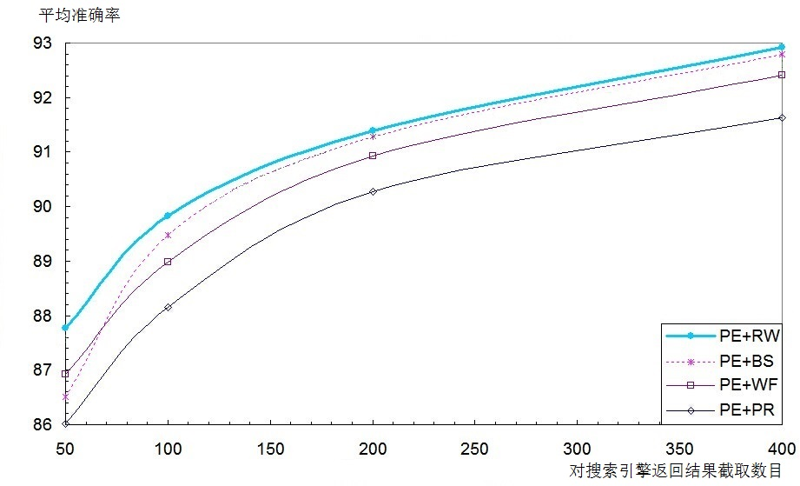
图5-1 随对搜索引擎返回结果截取数目增多各打分算法的平均准确率

本章小结
本章对开放式实体识别系统在单次运行情况下进行了详细而系统的评测。通过各方面各参数的对照实验，以及图表进行的数据展示，我们可以发现不论在何种情况下随机漫步算法与贝叶斯集合打分算法都有不错的表现。

结 论
本文实现了一个开放式实体识别系统完成了给出种子实体，通过开放网络进行实体识别，得到打分排序后的候选实体功能。并对于本系统进行了详细的测评工作和综合评估。
本文首先介绍了开放式实体识别的发展背景和国内外发展现状。然后介绍了本系统涉及到的相关技术，其中包括半结构化数据处理与网页模板识别算法，PageRank算法，随机漫步算法和贝叶斯集合打分算法。第三章主要介绍了本系统的设计方案和具体实现，通过利用上述介绍的相关技术，完成三个主要模块分别为：爬虫模块，根据种子词从搜索引擎中获得搜索结果并将网页文本爬取出来；抽取模块，利用网页模板识别算法根据种子词和网页文本抽取种子词所在的网页模板并识别出候选实体；打分模块，用不同的打分算法将候选实体进行打分排序。第四章主要对本系统进行详细地评测与分析。评测主要从单次运行和迭代运行两方面入手。以平均准确率为标准，通过详细的图表展示系统的性能，最终得出以无监督迭代非定量扩增的方式，采用随机漫步算法或贝叶斯集合打分算法，能够获得令人满意的效果。
整个系统评测之后，作者也看到了一些可以提升性能的方式。除调用搜索引擎返回搜索结果进行模板抽取外，我们还可以通过用户对搜索结果的点击情况进行分析，进而对结果进行修正。如果能够得到用户点击情况的统计信息，对其加以分析，并对结果进行修正，相信将会对系统性能有着不小的提升，而这也会成为本系统进一步的改善方向。

参考文献
- Grishman R, Sundheim B. Message Understanding Conference-6: A Brief History. InProceedings of the 16th International Conference on Computational Linguistics(COING-96)[J], 1996
- Beth M Sundheim. Named entity task definition, . In proceedings of the sixth Message Understanding Conference[J], 1995. 219-332
- Chinchor N, Robinson P. MUC-7 named entity task definition[C]//Proceedings of the 7th Conference on Message Understanding. 1997.
- 张小衡,王玲玲.中文机构名的识别与分析[J].中文信息学报,1997,11(4):21-32
- 张晓艳,王挺,陈火旺.命名实体识别研究.计算机科[J]2005 Vol32:44-48
- Black W J, Rinaldi F'Mowatt D. FACILE: Description of the NE System used for MUC-7[c]. In Proceedings of the MUC-7, Washington D.C. 1998,1 15-120
- Chen HH, Ding Y W, Tsai S C, etc. Description of the NTU System Used for MET2. In: Proc. of 7th Message Understanding Conference, 1 998
- Fukumoto J, Shimohata M, Masui F Sasaki M. Oki Electric Industry: Description of the Oki System as Used for MET-Z. In: Proc. of 7th Message Understanding Conf, 1 998
- 孙茂松, 高海燕. 中文姓名的自动辨识[J]. 中文信息学报, 1995, 9(2): 16-27.
- 张玥杰, 徐智婷, 薛向阳. 融合多特征的最大熵汉语命名实体识别模型[J]. 计算机研究与发展, 2008, 45(6): 1004-1010.
- 刘非凡, 赵军, 吕碧波, 等. 面向商务信息抽取的产品命名实体识别研究[J]. 中文信息学报, 2006, 20(1): 7-13.
- 高强, 游宏梁. 基于层叠模型的国防领域命名实体识别研究[J]. 现代图书情报技术, 2012, 11: 47-52.
- 王浩畅, 李钰, 赵铁军. 面向生物医学命名实体识别的多 Agent 元学习框架[J]. 计算机学报, 2010, 33(7): 1256-1262.
- Lin Y F, Tsai T H, Chou W C, et al. A maximum entropy approach to biomedical named entity recognition[C]//BIOKDD. 2004: 56-61.
- Wang R C, Cohen W W. Automatic set instance extraction using the web[C]//Proceedings of the Joint Conference of the 47th Annual Meeting of the ACL and the 4th International Joint Conference on Natural Language Processing of the AFNLP: Volume 1-Volume 1. Association for Computational Linguistics, 2009: 441-449.

哈尔滨工业大学本科毕业设计（论文）原创性声明

本人郑重声明：在哈尔滨工业大学攻读学士学位期间，所提交的毕业设计（论文）《开放式可定制的中文实体识别系统设计与实现》，是本人在导师指导下独立进行研究工作所取得的成果。对本文的研究工作做出重要贡献的个人和集体，均已在文中以明确方式注明，其它未注明部分不包含他人已发表或撰写过的研究成果，不存在购买、由他人代写、剽窃和伪造数据等作假行为。
本人愿为此声明承担法律责任。

作者签名： 日期： 年 月 日

致 谢
转眼间本科生涯即将结束，值此论文完成之际，谨向所有帮助和关心过我的人表示最衷心的感谢。
衷心感谢我的导师关毅老师。关老师学识渊博，治学严谨，经验丰富，细致耐心，为人谦和，能得这样一位可亲可敬老师指导，颇感荣幸。他的言传身教将使我受益终生。
同时感谢实验室师兄和师姐们，感谢他们在生活上、学习上对我的种种帮助，这些我都会铭记在心。
感谢本科四年所有传授我专业知识的老师，他们不辞辛劳，倾囊相授，为我们授业解惑，丰富我的知识，开拓我的视野，培养我的能力。
感谢陪伴我四年成长的同学们，是你们让我在漫漫求学之路上感到了家的温暖。
最后，感谢在学习和生活中一直默默的支持和帮助我的父母。感谢所有帮助过我的朋友。

附录1 外文文献译文
互联网自动实体抽取
（所选文献必须是参考文献当中的1篇，且文献内容与论文内容相关性最大）
（所选文献翻译后汉字不少于3000字）
（撰写规范同前述的毕业论文要求一样，但图题、表题编号按原文照抄）

附录2 外文文献原文
Automatic Set Instance Extraction using the Web
（正文可以用复印、扫描、截图、PDF、文本均可）